Az őrjárat konferencia sorozat további rendezvényei 2013-14. évben  ŐRJÁRAT  20.) 2013. 11.08. Progrediáló neurológiai betegségek és stroke együttes  fennállása - OORI, Budapest  21.) 2014. 02. Krónikus légzőszervi betegségek hatása a stroke  kialakulására és a rehabilitáció lehetőségeire– DEOEC Kapcsolat  Napja  TÁMOGATÓINK:  BTL Mo. Kft.  Ortoprofil Mobility Kft. Debrecen  Promobil Zrt. Budapest  Rehab Trade Kft. Szentendre  Visszajelzést kérünk a részvételről február 10-ig:  Telefonon: 52/255-942, Faxon: 52/255-109  E-mailben: orfmt@med.unideb.hu  Levélben: DEOEC ORFM Tanszék  4032 Debrecen, Nagyerdei krt. 98. Pf. 103.  www.rehab.dote.hu | 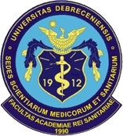  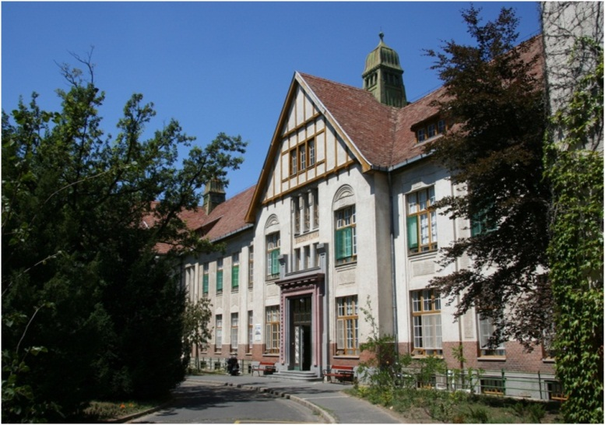  M E G H Í V Ó  „ŐRJÁRAT” 19.  A rehabilitáció és határterületeinek aktuális kérdései  A DEOEC Orvosi Rehabilitáció és Fizikális Medicina  Tanszék továbbképző konferencia-sorozata  Cím:  „Társbetegségek hatása a stroke utáni akut és rehabilitációs ellátás eredményességére. II. Anyagcsere betegségek és a stroke együttes előfordulása”  Akkreditálás folyamatban. Regisztrációs díj nincs.  2013. február 15 -én pénteken 14.00-17.00 óra  DEOEC Rehab-Reuma Tanterem  (4032 Debrecen, Nagyerdei krt. 98.)
„Őrjárat”  A rehabilitáció és határterületeinek aktuális kérdései  A DEOEC Orvosi Rehabilitáció és Fizikális Medicina Tanszék továbbképző konferencia-sorozata  Az „Őrjárat” továbbképző konferenciákon a különböző klinikai diszciplinák és a rehabilitáció határterületeinek egymásba érő közös mezsgyéje mentén kiválasztott témák megbeszélésre kerül sor tudományos ülések keretében a DE OEC Orvosi Rehabilitáció és Fizikális Medicina Tanszéke és az ország bármelyik részében lévő rehabilitációs osztály vagy szakkórház közös szervezésében.  Az „Őrjárat” konferenciák legfőbb célja, hogy a prevenció, kuráció és a rehabilitáció szakterületei között szorosabbra fűzze a kapcsolatot olyan témák multidiszciplináris megközelítésben történő megbeszélésével, amelyek több klinikai szakmát és a rehabilitációs orvoslásnak is több részterületét érintik. A továbbképző konferencia-sorozatot kötelezően választható képzésként akkreditáltatjuk a rehabilitáció és klinikai szakmák szakorvosai számára.  Az első rendezvény szervezője a Szikszói II. Rákóczi Ferenc Kórház volt 2008. szeptember 26-án az obezitás problémakörét tekintettük át. Azóta további 18 rendezvény zajlott le különböző helyszíneken.  .  Rendezvényeinkre mindenkit szeretettel várunk!  Debrecen, 2013. január 23.  Dr. habil. Vekerdy-Nagy Zsuzsanna  Tanszékvezető egyetemi docens | A tudományos ülés programja:  Tudományos program
   | 14.00-14.15 |  | Köszöntő  Prof. Dr. Paragh György  DE OEC Elnök, Belgyógyászati Intézet igazgató  Dr. habil.Vekerdy-Nagy Zsuzsanna  a DE OEC Orvosi Rehabilitáció és Fizikális Medicina Tanszék, tanszékvezető egyetemi docens
  Üléselnök: | Prof Dr. Paragh György  DE OEC Elnök, Belgyógyászati Intézet igazgató
  Dr. Szél István
  Országos Orvosi Rehabilitációs Intézet, osztályvezető főorvos, Budapest
  14.15-14.35 | Bevezető az anyagcsere betegségekről, mint a stroke-ra predesponáló kockázatot jelentő állapotokról
   | Prof. Dr. Paragh György (DE OEC Belgyógyászati Intézet)
  14.35-14.55 | Anyagcsere betegségek hatása a stroke betegek akut/intenzív ellátására
   | Dr. Oláh László (DE OEC Neurológiai Klinika)
  14.55-15.15 | Anyagcsere betegségek befolyása a rehabilitáció eredményességére
   | Dr. Jenei Zoltán (DE OEC Belgyógyászati Intézet)
  15.15-15.30  Üléselnökök | Kávészünet  Prof. emeritus Kullmann Lajos  ELTE Gyógypedagógiai Kar, Budapest  Dr. Veres-Balajti Ilona  DE OEC Fizioterápiás Tanszék, tanszékvezető egyetemi docens
  15.30-15.50 | Stroke és obesitas együttes előfordulása a rehabilitációban
   | Dr. Tóth István (Borsod-Abaúj-Zemplén Megyei Kórház és Egyetemi Oktató Kórház II. Rákóczi Ferenc kórházi telephely)
  15.50-16.10 | Ápolás nehézségek súlyos diabetes és/vagy obesitas és stroke esetén
   | Tálas Lászlóné (DE OEC Orvosi Rehabilitáció és Fizikális Medicina Tanszék)
  16.10-16.30 | Gyógytorna és az ergoterápia sajátosságai anyagcsere betegséghez társuló stroke után
   | Hőgye Zsófia (DE OEC Orvosi Rehabilitáció és Fizikális Medicina Tanszék)
  16.30-17.30 | Diszkusszió

